СОВЕТ ДОЛИНСКОГО МУНИЦИПАЛЬНОГО ОБРАЗОВАНИЯ ФЕДОРОВСКОГО МУНИЦИПАЛЬНОГО РАЙОНА САРАТОВСКОЙ ОБЛАСТИ

Р Е Ш Е Н И Е

20.06.2023 г. № 22

О внесении изменения в решение Совета Долинского муниципального образования от 09.10.2017 № 26 «Об установлении земельного налога на территории Долинского муниципального образования Федоровского муниципального района Саратовской области»

В соответствии с со статьями 12, 15, 387 Налогового кодекса Российской Федерации, Уставом Долинского муниципального образования, Совет Долинского муниципального образования
РЕШИЛ:
1. Внести в решение Совета Долинского муниципального образования от 09.10.2017 № 26 «Об установлении земельного налога на территории Долинского муниципального образования Федоровского муниципального района Саратовской области» изменение, дополнив пунктом 3.1. следующего содержания:
«3.1. Дополнительно к категориям налогоплательщиков, определенным статьей 395 Налогового кодекса Российской Федерации и настоящим решением, освобождаются от налогообложения организации, включенные в сводный реестр организаций оборонно-промышленного комплекса, утвержденный министерством промышленности и торговли Российской Федерации.
В соответствии с Налоговым кодексом Российской Федерации для применения, установленной настоящим пунктом льготы по земельному налогу, налогоплательщики, имеющие право на налоговую льготу, представляют в налоговый орган заявление о предоставлении налоговой льготы, а также вправе представить документы, подтверждающие право налогоплательщика на налоговую льготу».
2. Настоящее Решение вступает в силу по истечении одного месяца со дня его официального опубликования, распространяется на правоотношения, возникшие с 1 января 2023 года, и действует до 31 декабря 2024 года.

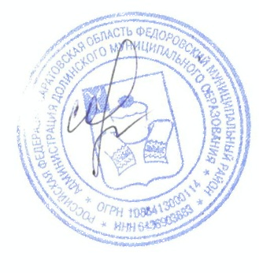
Глава Долинского муниципального
образования Федоровского муниципального
района Саратовской области Е.А. Сорокина

